KARAMAN İL MİLLİ EĞİTİM MÜDÜRLÜĞÜ
2023-2024 EĞİTİM ÖĞRETİM YILI OKULUM TEMİZ BAŞVURU REHBERİ
Bakanlığımız Destek Hizmetleri Genel Müdürlüğünün 18.07.2023 tarihli ve E-24301423-60.02-80008376 sayılı “Okulum Temiz Belgelendirme Programı” Konulu yazısı gereği MEB ve TSE arasında imzalanarak yürürlüğe giren “Okulum Temiz Programı” na 2023-2024 Eğitim Öğretim yılında da devam edilecektir.
Bu sebeple Okul/Kurum Amirlerinin Program dahilinde yapması gereken iş ve işlemler aşağıdaki rehberde sıralanmıştır.
Öncelikli olarak Kurum Müdürü” http://merkezisgb.meb.gov.tr/belgelendirme/”
portalına kullanıcı adı: otb…….. (kurum kodu)(Örnek: otb720720 gibi) ve şifresi ile giriş yapacak.
Şifresini unutan kullanıcılar şifremi unuttum butonundan mail adreslerine şifre gelecektir. Mail gelmemesi durumunda İl Milli Eğiti Müdürlüğü İşyeri Sağlık ve Güvenlik Birimiyle iletişime geçmeşidir.
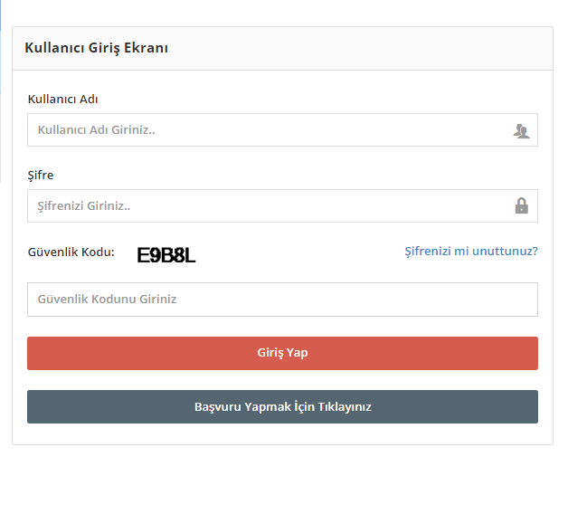

PORTALDA BAŞVURU İŞLEMLERİNİN ARDINDAN BAŞVURU GÖRÜNTÜLE SEÇENEKLERİNE TIKLIYORUZ.
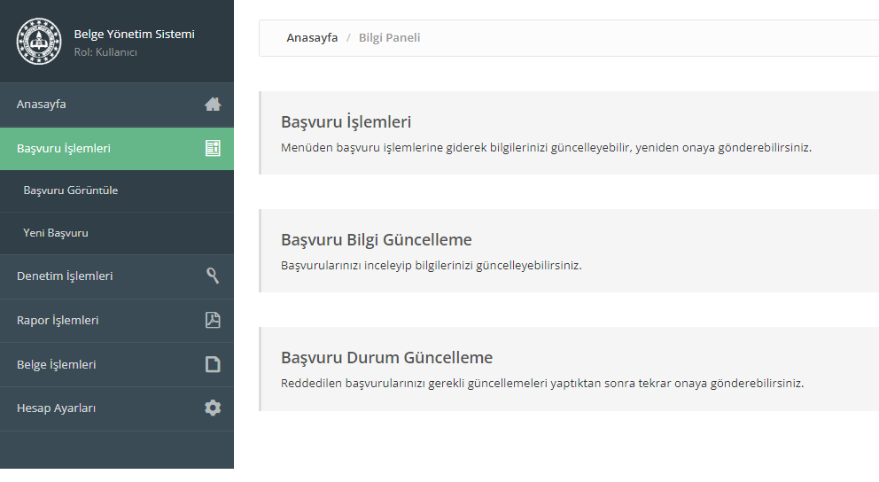

BURADA GEÇEN YILLARDA YAPTIĞIMIZ BAŞVURUYU GÖRÜYORUZ İNCELE KISMINA TIKLIYOR BAŞVURU İÇERİSİNE GİRİYORUZ.

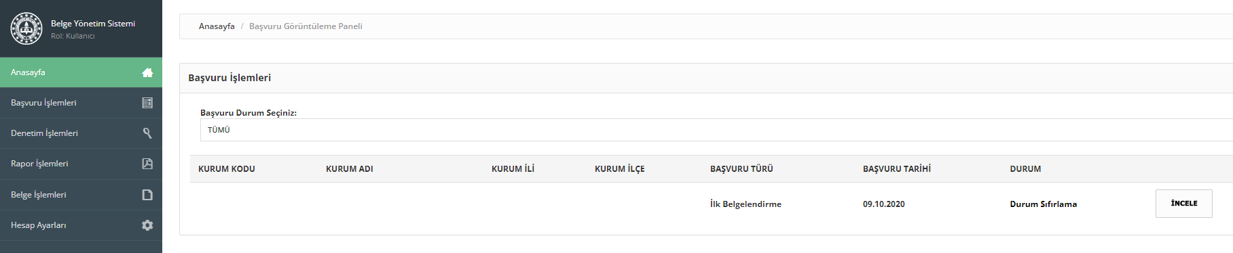

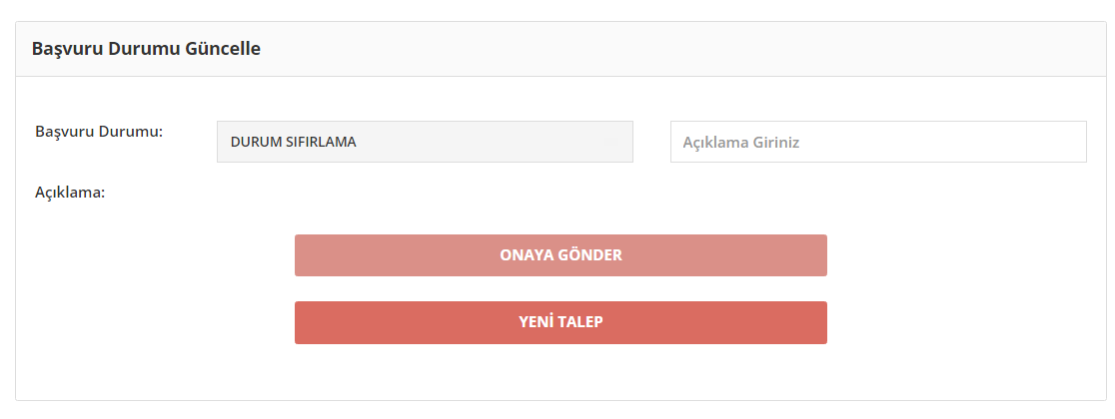
Şimdilik bu kısımda işlem yapmıyoruz. Aşağıdaki güncellemeleri yaptıktan sonra Yeni Talep butonuna tıklayacağız.
BAŞVURU DÜZENLEME PANELİNE OKULUMUZA AİT GÜNCEL BİLGİLERİ GİRİP GÜNCELLİYORUZ.
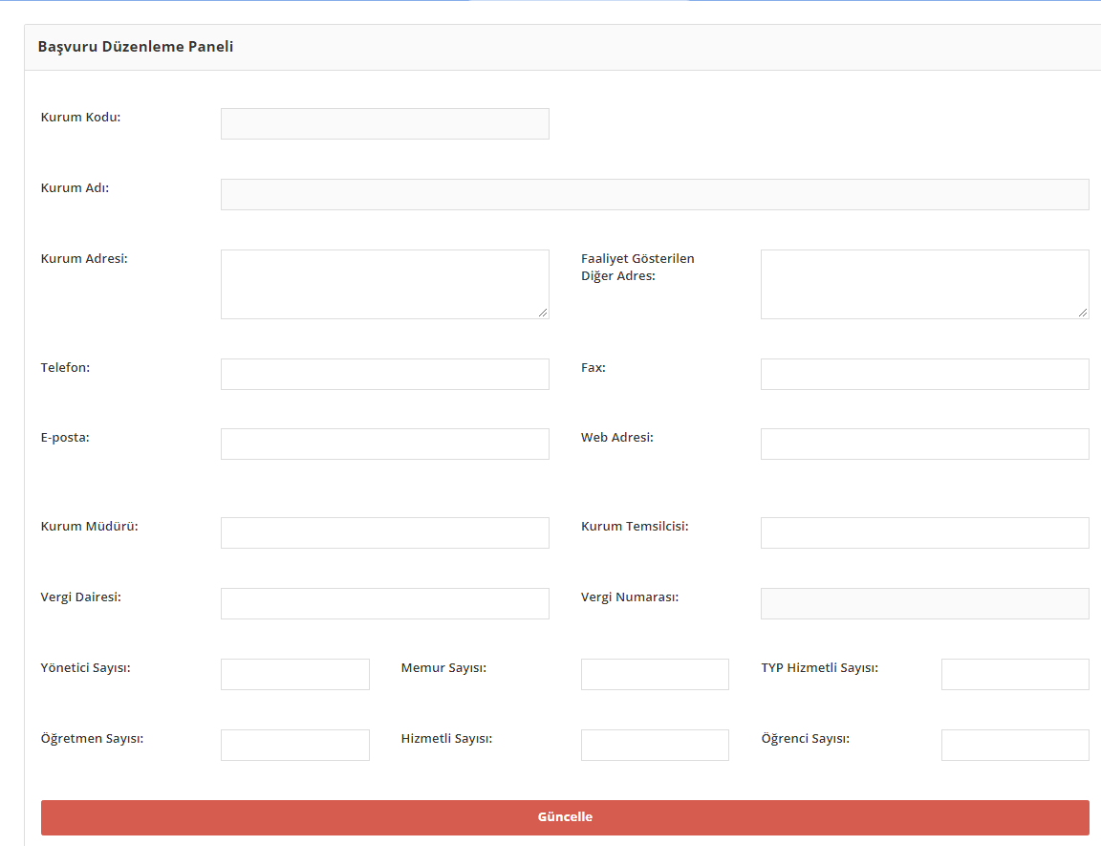
ARDINDAN 6 KALEMDEN OLUŞAN, TAMAMEN KENDİ OKULUMUZA AİT GÜNCEL EVRAKLARI SIRASI İLE SİSTEME YÜKLÜYOR VE GÜNCELLE BUTONUNA BASIYORUZ. (Başvurunuz onaylandıktan sonra bu evrakların ıslak imzalı hali Okulum Temiz Dosyasında muhafaza edilecek)
- ÖZ DEĞERLENDİRME
- RİSK DEĞERLENDİRME RAPORU (MEBBİS) ÇIKTISI
- ENFEKSİYON ÖNLEME VE KONTROL EYLEM PLANI
- TEMİZLİK VE DEZENFEKSİYON PLANI
- STANDART ENFEKSİYON KONTROL VE ÖNLEMLERİNE AİT KAYITLAR(SEKÖ)
- BULAŞ BAZLI ÖNLEMLERE AİT KAYITLAR(BBÖ)
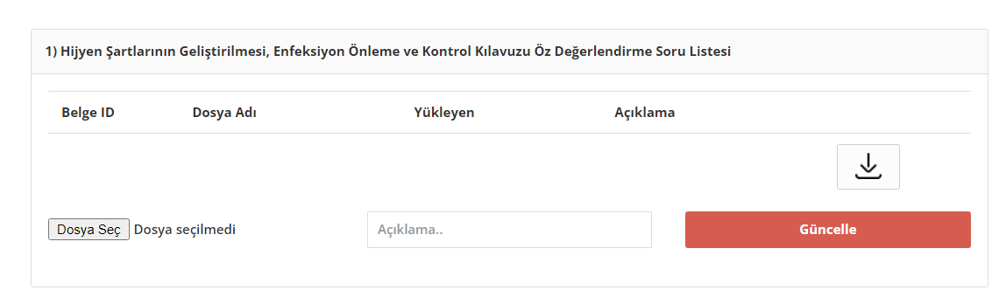
Dosya Seç butonuna basarak Mebbis’ten indirdiğimiz Risk Değerlendirme Raporunu seçeceğiz. Ardından sağ taraftaki Güncelle butonuna basacağız.
Dosya Seç butonuna basarak daha önce hazırladığımız Öz Değerlendirme Soru Listesini seçeceğiz. Ardından sağ taraftaki Güncelle butonuna basacağız.
Açıklamaya dosya adı yazılabilir
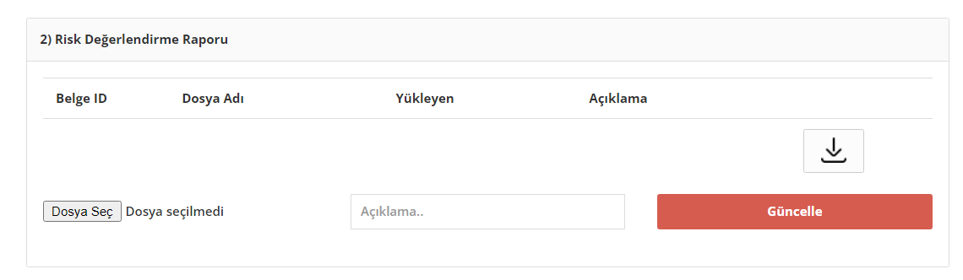
Dosya Seç butonuna basarak daha önce hazırladığımız Enfeksiyon Önleme Eylem Planını seçeceğiz. Ardından sağ taraftaki Güncelle butonuna basacağız.
Açıklamaya dosya adı yazılabilir
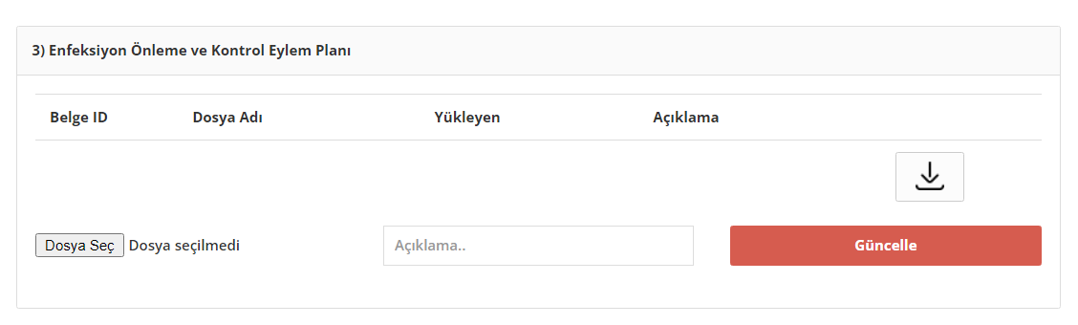
Dosya Seç butonuna basarak daha önce hazırladığımız hijyen Sanitasyon Planını seçeceğiz. Ardından sağ taraftaki Güncelle butonuna basacağız.
Açıklamaya dosya adı yazılabilir
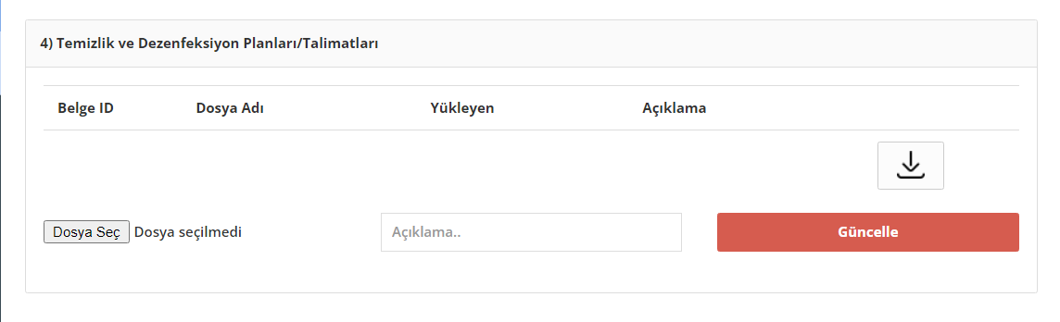
Dosya Seç butonuna basarak daha önce hazırladığımız SEKÖ Planını seçeceğiz. Ardından sağ taraftaki Güncelle butonuna basacağız.
Açıklamaya dosya adı yazılabilir
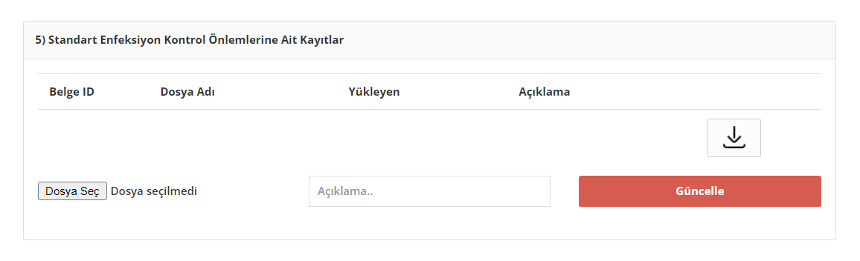
Dosya Seç butonuna basarak daha önce hazırladığımız BBÖ Planını seçeceğiz. Ardından sağ taraftaki Güncelle butonuna basacağız.
Açıklamaya dosya adı yazılabilir
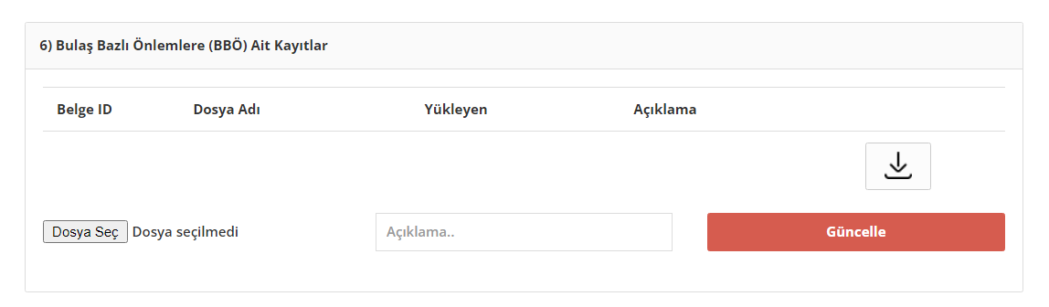
Açıklamaya dosya adı yazılabilir

BU İŞLEMLERİ BİTİRDİKTEN SONRA YENİ TALEP BUTONUNA BASIYOR VE BAŞVURUYU GÖNDERMİŞ OLUYORUZ.
BAŞVURU YAPTIKTAN SONRA DA TEKRARDAN DÜZELTME İŞLEMLERİNİ GERÇEKLEŞTİREBİLİRSİNİZ.
BAŞVURUNUZ OKULUNUZA ATANMIŞ TETKİKÇİ TARAFINDAN İNCELENECEK, EKSİK EVRAK VS. OLMASI DURUMUNDA BAŞVURUNUZ ONAYLANMAYACAKTIR.
BU SEBEPLE BAŞVURU YAPTIKTAN SONRA PORTALA ARA ARA GİREREK BAŞVURUNUZUN DURUMUNU (ONAYLANIP ONAYLANMADIĞINI ) TAKİP EDEBİLİRSİNİZ.
TETKİKCİNİZİN TALEBİ DOĞRULTUSUNDA YENİ EVRAK YÜKLEME YA DA GÜNCELLEME İŞLEMLERİ GERÇEKLEŞTİREBİLİRSİNİZ.
Tüm dosya yükleme ve bilgi güncellemeleri yapıldıktan sonra sayfanın üst tarafındaki Yeni Talep butonuna basıyoruz.
KONU İLE ALAKALI BİLGİ ALMAK İSTERSENİZ İL MİLLİ EĞİTİM MÜDÜRLÜĞÜ İŞYERİ SAĞLIK VE GÜVENLİK BİRİMİNİ (0338) 280 70 22 Dahili 7022 NUMARALI TELEFONDAN ARAYABİLİRSİNİZ.

